广西科文招标有限公司青秀区医疗卫生提升PPP项目合作社会资本投资方采购（NNZC2021-G3-030002-KWZB-Y）

资格预审公告
项目概况
青秀区医疗卫生提升PPP项目合作社会资本投资方采购项目的潜在资格预审申请人应在南宁市公共资源交易平台（http://ggzy.nanning.gov.cn）免费下载资格预审文件，并于2021年3月9日9时30分（北京时间）前提交申请文件。
一、项目基本情况
1.项目编号：NNZC2021-G3-030002-KWZB-Y，政府采购计划编号：QXZC2020-G3-01545-001
2.项目名称：青秀区医疗卫生提升PPP项目合作社会资本投资方采购
3.采购方式：公开招标 □邀请招标
4.预算金额：总投资约19358.12万元
5.最高限价：/
6.采购需求：

6.1采购内容
拟采购社会资本方，在合作期限内，由政府出资方代表广西南宁晟宁资产经营投资有限公司与中选的社会资本方按10%：90%出资共同在南宁市青秀区注册成立项目公司。南宁市青秀区医疗卫生提升项目为新建医疗基础设施项目，分为南宁市青秀区卫生健康服务综合大楼和南宁市青秀区长塘镇卫生院整体搬迁两个子项目，采用 PPP模式运作，项目公司负责授权范围内的项目投（融）资、建设、运营、管理及合作期满移交工作。项目公司在项目合作期内，建设符合国家、行业、地方标准和规范，且达到南宁市青秀区医疗卫生提升项目预定建设目标的工程及其附属设施，并提供符合国家、行业、地方标准和规范规程要求的建筑及设施管养服务，提供医院内食堂、停车场、建筑设施设备维护等物业的经营服务。合作期满后，项目公司在移交日向南宁市青秀区人民政府或其指定机构在完好、能正常运营、无债务、无设定抵押担保的条件下无偿移交项目设施的所有权和所有权益。

6.2项目概况及建设内容
6.2.1项目区位
南宁市青秀区卫生健康服务综合大楼拟建地点位于青秀区青环路与铜鼓岭东二巷交叉口西南侧。
南宁市青秀区长塘镇卫生院位于南宁市青秀区长塘镇镇区，属于长塘镇中心地块，毗邻长塘镇养老院和长塘镇人口和计划生育服务所。
6.2.2 项目主要产出说明
项目将建成符合国家、行业、地方标准和规范，且达到项目预定建设目标的建筑及其附属设施。卫生健康服务综合大楼和卫生院的功能符合其预定目标及使用要求，作为医疗服务机构与场所，为工作人员及服务人群提供安全舒适的工作及办事就医环境。
项目公司承担项目建设和非医疗领域范围的项目维护运营管理工作。
6.2.3建设内容和建设规模
6.2.3.1南宁市青秀区卫生健康服务综合大楼
根据可研数据，本项目新建1栋地下负2层、地上20层的卫生健康服务综合楼，以及1栋地上2层的附属用房，项目总用地面积5110.98平方米（合7.67亩），总建筑面积为24271.66平方米，其中：地上建筑面积17797.36平方米，地下建筑面积 6474.30 平方米。
青秀区卫生健康服务综合大楼在功能上主要由社区卫生健康服务中心、妇幼保健中心、 疾病预防控制中心及卫生应急指挥中心组成。设备用房主要为液氧站等相关设备用房。
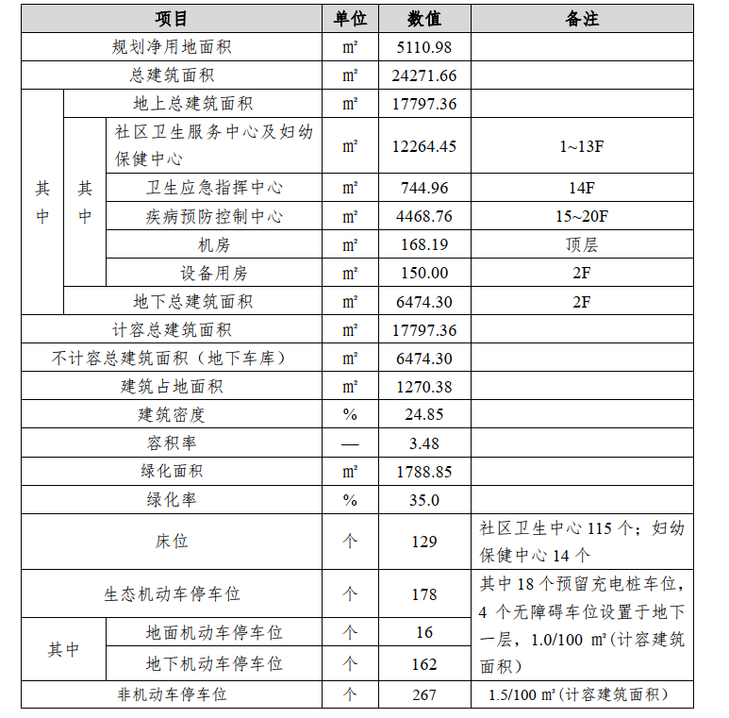
项目技术经济指标见表 6.2.3.1-1：

注：项目建设规模和内容以经批复的设计为准。
6.2.3.2 南宁市青秀区长塘镇卫生院
根据可研数据，本项目总用地面积约为5800平方米，建筑占地面积为1295平方米。总建筑面积7585平方米，其中计容面积为5845平方米，现有办公楼面积为575平方米，地下室面积为1740平方米，床位数约96张。
本项目包括房屋建筑、场地和附属设施。其中房屋建筑主要为卫生院主楼，含预防保健及合作医疗管理用房、医疗(门诊、放射、检验和住院)用房、行政后勤保障用房等。场地包括道路、绿地和停车场等。服务设施包括供水供电、污水处理、垃圾收集等。
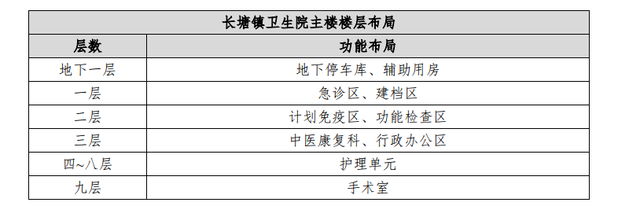
长塘镇卫生院主楼各楼层布局如下：

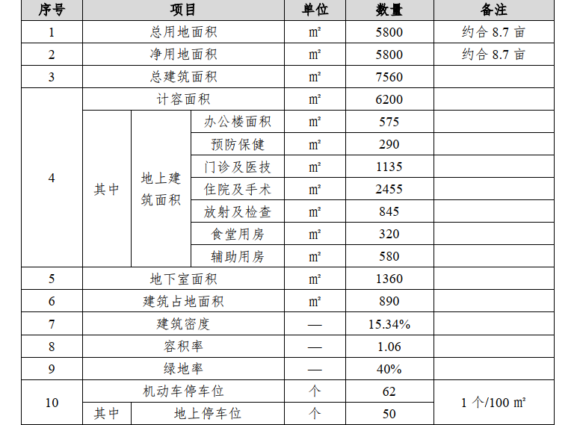
项目技术经济指标见表 6.2.3.2-1：

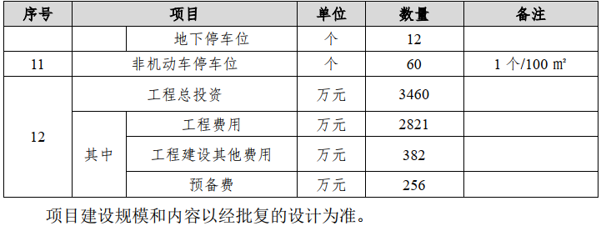

6.3 项目运营和维护
项目公司应按国家、省、市相关行业主管部门发布的有关规定对项目进行维护管理，本项目最终的实际维护管理范围以双方商定为准。项目运营和维护内容包括但不限于以下几个方面：
（1）提供卫生健康服务综合大楼和长塘镇卫生院建筑及设施等的维护保养服务，不包括医疗设施设备；
（2）提供项目范围内公共区域的安保、卫生保洁服务及绿化养护服务；
（3）提供餐饮服务，经营项目停车场；
（4）承担社会责任（环境保护、安全生产和文明施工、应急处理、投诉处理等）；
（5）双方协商确认的其它工作内容。
注：项目公司不承担以下工作内容：
（1）由院方自主购置的医疗设备和器械的维护；
（2）由院方自主购置的医疗辅助服务，如医疗废弃物处理、医疗废水处理、由专业人员负责的清洁消毒工作、指定专业人员进出的特殊用房的维护工作等有严格专业限制且项目公司不具备相应资质和人员的工作内容。
6.4 项目建设总投资
（1）建设项目总投资
根据项目可行性研究报告，本项目投资估算总额为19358.12万元， 投资估算表见表6.4-1、6.4-2、6.4-3。
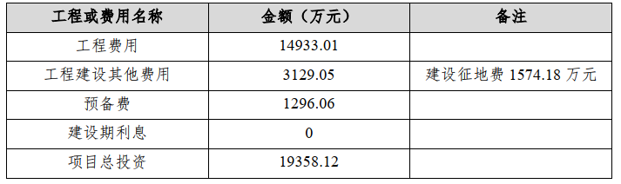
表6.4-1可研建设项目总投资估算表

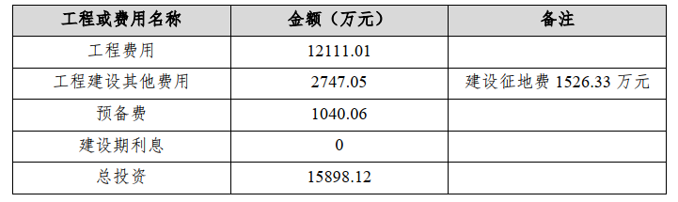
表6.4-2青秀区卫生健康服务综合大楼可研建设项目总投资估算表

表6.4-3青秀区长塘镇卫生院整体搬迁项目总投资估算表
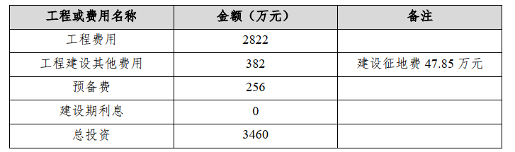

（2）政府方支付的前期费用
政府方已为本项目支付前期工作费用 85.61 万元，该费用由政府方承担，不计入项目回报计算基数。 前期工作费用支付情况见表 6.4-4 和 6.4-5。
表6.4-4青秀区卫生健康服务综合大楼项目前期工作费用支付情况表
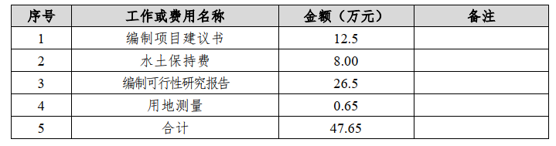

表6.4-5青秀区长塘镇卫生院整体搬迁项目前期工作费用支付情况表
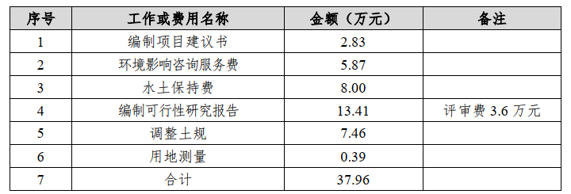

为保证项目的顺利推进，政府方已依法选定勘察、设计方，因此产生的费用由实施机构自行承担，在计算社会资本回报计算基数时根据合同约定按据实发生的费用扣减。
此外，政府方依法选定的其他第三方为项目提供前期服务并签署了协议的，项目公司签署PPP项目合同后，若政府方要求由项目公司支付，项目公司应与政府方及政府方已依法选定的第三方签署三方协议，政府方在该三方协议项下的付费义务交由项目公司承接，项目公司应根据该三方协议的约定向第三方支付相关费用（政府方已经实际向第三方付费的，应视为政府方替项目公司垫付），项目公司按照此等协议而实际支付的费用计入回报计算基数。

（3）PPP 项目投资构成
项目由政府方与社会资本共同出资建设，社会资本负责筹集除政府投入外的其余项目投资。本PPP项目投资构成见表6.4-6。
表6.4-6 PPP项目建设投资总额构成
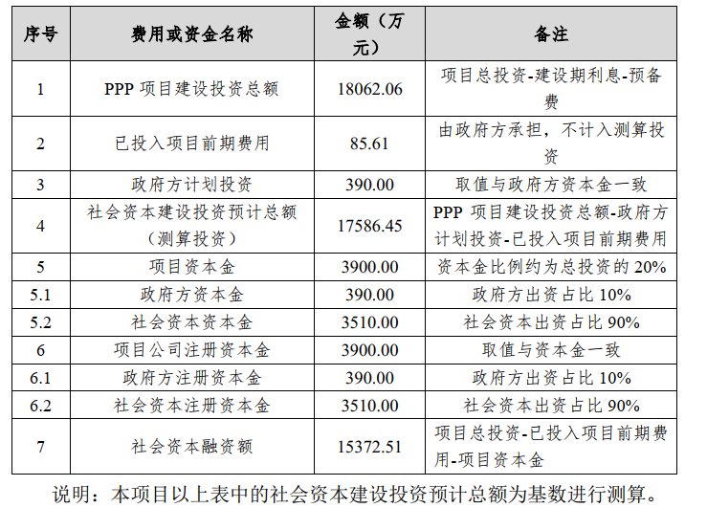

（4）建设单位管理费
政府方出资代表作为项目公司股东，参与项目的前期工作、建设、运营及管理。
参照《关于项目前期阶段和实施阶段建设单位管理费划分比例的通知》（南财非税〔 2014〕 275 号）文的要求，项目前期工作未完成而变更业主的，其前期阶段的建设单位管理费可以结合项目前期工作量、项目建设工期等实际情况进行划分。本项目的项目立项、环境影响评价、水土保持、可研等前期工作已由政府方完成，项目建设完成后， 项目公司提取部分建设单位管理费支付至政府方出资代表，具体提取比例按照南财非税〔2014〕275号的要求确定。
（5）医疗设施设备器材购置费
根据项目可行性研究报告，项目总投资未包括医疗设施设备器材购置费用，若初步设计概算也未计算该项费用，因医疗设施设备器材使用专业性较强，为更好地满足项目医疗工作服务开展需求，医疗设施设备器材由实施机构或院方自主选购，并自行承担此项费用；若初步设计概算包含该项费用，则由项目公司承担此项费用，并根据 PPP 项目合同约定将此项费用计入社会资本回报计算基数。
（6）餐饮经营和停车场经营设施设备购置费
本项目由项目公司负责餐厅食堂和停车场的经营工作，开展经营活动所需要的设备器具由项目公司自行选购，并承担相应的费用，所选购的设备器具必须符合国家、广西自治区、南宁市或行业要求。
6.5项目前期工作
6.5.1前期工作完成情况
政府方负责本项目立项、用地预审、可行性研究、勘察、初步设计与概算的编制及报批、征地拆迁、三通一平（通路、通水、通电、场地平整工作）等法律法规、基本建设程序所要求的各项前期工作。
目前项目已完成的前期工作有： 项目立项、可行性研究
6.5.2公共设施条件
青秀区卫生健康服务综合大楼项目规划用地红线区域内地势较好，无不良地质情况，无市政设施的地下管线穿越，规划建设用地区域内，相关给排水、电力电信等市政基础设施的配套建设均已完成，具备建设条件。长塘镇卫生院项目所在地无不良工程地质现象，项目基地通达性好，水、电、电信、网络等市政管线和管网可通至项目建设地点，水、电等供给条件均可满足项目建设需要，项目选址所在地的规划市政道路网较为完善，交通运输条件便利，市政配套条件基本完善。
6.5.3征地条件
青秀区卫生健康服务综合大楼项目用地已完成征地，已获得选址许可。用地范围内没有涉及居民拆迁。
6.6项目运作方式
项目采用BOT模式，根据项目的实际情况以及实施目标和特征，综合考虑本项目的收费机制、项目投资收益水平、风险分配基本框架、融资需求等因素，本项目拟采用建设—运营—移交（BOT，Build—建设，Operate—运营，Transfer—移交）的运作模式。
具体运作方式为：
（1）本项目实施机构南宁市青秀区卫生健康局通过公开采购方式选择合适的社会资本，待采购到社会资
本后，由社会资本与实施机构签订 PPP 项目合同；
（2）中选社会资本与政府方出资代表出资成立项目公司， 由项目公司对前述 PPP 项目合同进行追认；
（3）合作期内，由项目公司负责授权范围内的项目的投（融）资、建设、运营及期满移交工作，在项目
运营期内， 实施机构负责监督项目公司工作。
6.7项目回报机制
6.7.1本项目回报机制为“可行性缺口补助”。
6.7.2本项目的主要回报来源：
本项目收入分为经营收入和可行性缺口补助，其中，经营收入项包括餐饮经营、停车场收费和其他待定经营项。
（1）餐饮经营
根据项目可研数据，卫生健康综合大楼和长塘镇卫生院配置食堂，卫生健康综合大楼日均住院量约19人，门（急）诊量约482人次，员工338人；卫生院日均住院量为30人次，日均门（急）诊量约200人次，员工59人。食堂客流主要为患者和员工，预计20%的住院患者在食堂有早中晚餐用餐需求，50%的员工在食堂有早中餐用餐需求。
（2）停车场收费
根据项目可研数据，长塘镇卫生院日均门（急）诊及住院接待量为 230人次，机动车停车位62个，非机动车停车位60个；卫生健康综合服务大楼日均门诊及住院接待量为500人，机动车停车位178个，非机动车停车位267个。
收费标准参考《关于优化调整南宁市机动车停放服务收费标准的通知》（南价费〔2014〕64号）、《关于加强南宁市非机动车停放保管服务收费管理的通知》（南价费〔2014〕65号）文件的路外停车场停放服务收费标准和《广西壮族自治区政府定价的经营服务性收费目录清单》文件的机动车停放服务收费标准。
- 其它待定经营项
项目运营过程中，经双方商定增加由项目公司经营的项目。
- 运营补贴
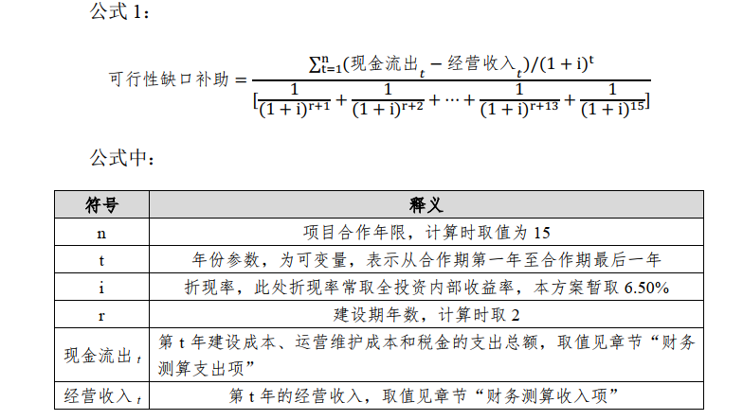
政府方在项目运营期间的运营补贴方式为可行性缺口补助，可行性缺口补助的计算公式见下方公式 1，该公式代入数据后计算得出的结果为年可行性缺口补助的上限值。

初步带入数据计算得公式 2：
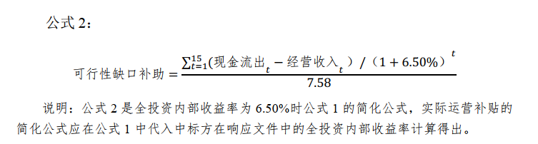

（5）超额收入分配
项目运营期内，经营收入超出中标社会资本方报价部分属于超额收入。年收入超出当年固
定价收入20%以内的超额部分归项目公司。年收入超出当年固定价收入 20%以上的超额收入，按比例30%∶70%由政府出资方与项目公司进行分配（分配后归属于政府方的收益，用来抵扣下一期政府支付的可行性缺口补助）， 产生的全部成本及税费由项目公司承担。
注：上述“固定价”指意向社会资本在采购阶段对项目公司年运营成本和年经营收入的报价。
6.8入库情况
本项目已进入全国PPP综合信息平台项目管理库。
6.9合同履行期限
本项目具有投资建设资金较大、设计使用年限长、运营专业性强等特点，为有利于社会资本通过持续经营回收投资，实现经营效益，同时综合考虑政府和社会公众的利益，建议本项目合作期为15年。其中，建设期暂定为2年，计划从2021年初开始建设；运营期暂定为 13 年，计划从2023年至2035年，建设期和运营期具体时间以PPP项目合同中的约定为准。
6.10本项目接受联合体投标。

二、申请人的资格要求：
2.1基本要求：满足《中华人民共和国政府采购法》第二十二条规定（申请人如为联合体，则联合体牵头人、各成员需要同时满足）：
2.1.1具有独立承担民事责任的能力；
2.1.2具有良好的商业信誉和健全的财务会计制度；
2.1.3具有履行合同所必需的设备和专业技术能力；
2.1.4有依法缴纳税收和社会保障资金的良好记录；
2.1.5参加政府采购活动前三年内，在经营活动中没有重大违法记录；
2.1.6法律、行政法规规定的其他条件；
2.2申请人资质及项目经理要求
2.2.1具备建筑工程施工总承包二级及以上资质，同时具有有效的安全生产许可证。（如申请人为联合体，则根据联合体协议书中承担施工任务的一方满足即可）。
2.2.2项目经理：拟派项目经理具有建筑工程专业二级及以上注册建造师执业资格，同时具备有效的安全生产考核合格证书 (B类)。本项目不接受有在建、已中标未开工或已列为其他项目中标候选人第一名的建造师作为项目经理（符合《 广西壮族自治区建筑市场诚信卡管理暂行办法》第十六条第一款除外）。（若为联合体投标，由施工方提供项目经理）。
2.3信誉要求
1）申请人应当具有良好的社会信誉和商业信用，在本项目投标期内没有处于被责令停业，投标资格被取消，财产被接管、破产状态。申请人如为联合体，则联合体牵头人、各成员均需要同时满足。
2）申请人未在“信用中国”网站(www.creditchina.gov.cn) 、中国政府采购网(www.ccgp.gov.cn)被列入失信被执行人、重大税收违法案件当事人名单、政府采购严重违法失信行为记录名单及其他不符合《中华人民共和国政府采购法》第二十二条规定条件的供应商。申请人如为联合体，则联合体牵头人、各成员均需要同时满足。
2.4财务要求
1）申请人须提供没有处于财产被接管、冻结、破产或其他不良状态，无重大不良资产或不良投资项目的承诺书。申请人如为联合体，则联合体牵头人、各成员需要提供。
2）申请人须提供近三年（2017、2018、2019年）经会计师事务所或审计机构审计的财务报表和审计报告，包括资产负债表、现金流量表、利润表和财务情况说明书的复印件。申请人如为联合体，则联合体牵头人、各成员均需要提供。【备注：如2019年的财务报表正在审计的，需提供财务报表及2019年度财务报表正在审计的证明】。
3）申请人具有良好的银行资信、财务状况以及相应的投融资、偿债能力。申请人递交资格预审申请文件截止时间前6个月内，申请人的企业现有现金（包括银行存款、理财产品、可即时出售股票或债券）不低于0.4亿元（包括0.4亿元），需提供银行开具的企业基本账户近6个月现金类资产证明或近6个月银行存款证明；同时，申请人的银行可用授信额度不低于1.5亿元（包括1.5亿元），需提供加盖银行清晰印鉴的授信证明。申请人如为联合体的，则联合体各成员需同时满足下述a-c条件，具体为：
a．联合体各成员的企业现有现金（包括银行存款、理财产品、可即时出售股票或债券）总和不低于0.4亿元（包括0.4亿元），且银行可用授信额度总和不低于1.5亿元（包括1.5亿元）。
b．联合体各成员单位在递交资格预审申请文件截止时间前6个月内的企业现有现金数额（包括银行存款、理财产品、可即时出售股票或债券）不低于该成员方在联合体协议约定的出资占股比例乘以0.4亿元的计算值；同时联合体各成员单位的银行授信可用额度不低于该成员方在联合体协议约定的出资占股比例乘以1.5亿元的计算值。
c．联合体各成员单位均需提供银行开具的企业基本账户近6个月（截止递交资格预审申请文件前6个月）现金类资产证明或近6个月银行存款证明，以及加盖银行清晰印鉴的授信证明。
2.5联合体特殊要求
1）本项目资格预审接受联合体申请，联合体成员不得超过3家，成员可包括财务投资人或其他符合项目条件的主体，原则上应体现投融资能力和运营优势；
2）联合体各成员间必须签订联合体协议，明确牵头方、各成员组成、股权比例、职责分工及权利和义务等主要条款，且在联合体通过资格审查后不得改变；
3）联合体各成员签订联合体协议后，不得再以自己名义单独或加入其他联合体同时参加本项目资格预审活动；
4）联合体各成员单位均需持股出资项目公司，每家出资比例不应低于10%并承担融资责任，且要有其中一家单位出资比例高于20%，各成员单位占股比例通过联合体协议约定，一旦中标，联合体各成员需向采购人承诺承担连带责任。
2.6投标人的其他要求
（1）单位负责人为同一人或者存在直接控股、管理关系的不同供应商，不得参加同一合同项下的政府采购活动。为本项目提供过整体设计、规范编制或者项目管理、监理、检测等服务的供应商，不得再参加本项目上述服务以外的其他采购活动。
（2）申请人（申请人如为联合体，则联合体牵头人、各成员需要同时满足）不得存在下列情形之一，否则投标无效：
①为本级政府所属的各类融资平台公司和本级政府所属的融资平台公司参股并能对其经营活动构成实质性影响的国有企业（符合《国务院办公厅转发财政部、国家发展改革委、中国人民银行关于在公共服务领域推广政府和社会资本合作模式的指导意见的通知》（国办发〔2015〕42号）文件规定的除外）；
②为本项目提供咨询服务的；
③为本项目提供采购代理服务的；
④其他有关法律、行政法规及部门规章禁止的。
三、资格预审文件的获取
本项目不发放纸质文件，供应商可自行在南宁公共资源交易中心(www.nnggzy.org.cn)的信息公告处下载招标文件。

四、资格预审申请文件的组成及格式
资格预审申请文件需包含的内容及具体格式要求详见《资格预审文件》相关要求。

五、资格预审的审查标准及方法
1.本次资格预审采用合格制。
2.审查标准:详见“资格审查办法”。
六、拟邀请参加投标的供应商数量
6.1邀请全部通过资格预审的供应商参加投标。
6.2本项目为公开招标资格预审，项目有3 家以上（含3家）社会资本通过资格预审的，项目实施机构可以继续开展采购文件准备工作；项目通过资格预审的社会资本不足3家的，项目实施机构应当在调整资格预审公告内容后重新组织资格预审；项目经重新资格预审后合格社会资本仍不够3家的，可以依法变更采购方式。

七、申请文件提交
应在2021年3月9日9时30分（北京时间）前，将申请文件提交至南宁市良庆区玉洞大道33号（市青少年活动中心旁）南宁市公共资源交易中心开标厅（具体详见9楼电子显示屏场地安排）。

八、资格预审日期
资格预审日期为申请文件提交截止时间至2021年3月9日前。

九、公告期限
资格预审文件及资格预审公告期限为本公告发布之日起5个工作日。

十、其他补充事宜
1.投标保证金：根据《南宁市财政局关于推进政府采购“放管服”工作和深化改革有关内容的通知》（南财采[2019]27号）规定，本项目不需要缴纳投标保证金。
2.资格预审申请文件的有关要求：
为做好新型冠状病毒肺炎疫情防控工作，根据南宁市财政局《关于做好疫情防控期间政府采购工作有关事项的通知》（南财采〔2020〕12号）要求，疫情防控期间，按照“不见面、少接触”的原则，申请人不参加现场开标活动。本项目的资格预审申请文件通过邮寄快递的方式递交，接收邮寄快递包裹的时间为工作日上午8:00～12:00，下午15:00～18:00，申请人应对自己的资格预审申请文件的快递包封和密封性负责，如送达的快递包裹出现破损导致资格预审申请文件密封性包封破损的，后果由申请人自行承担。
（1）资格预审申请文件必须在投标截止时间前送达南宁市公共资源交易中心指定开标厅，为确保资格预审文件顺利送达南宁市公共资源交易中心，邮寄快递或投标人自送包裹送达采购代理机构时间至少为资格预审文件提交截止时间前2个小时。项目实施机构或采购代理机构工作人员签收包裹的时间即为申请人资格预审申请文件的送达时间，逾期送达的资格预审申请文件无效，后果由申请人自行承担。
（2）申请人应充分预留资格预审申请文件邮寄、送达所需要的时间。为确保疫情防控期间邮寄包裹能及时送达，应选择邮寄运送时间有保障的快递公司寄送资格预审申请文件。
（3）申请人在按照资格预审文件的要求装订、密封好资格预审申请文件后，同时附上加盖单位公章的营业执照或事业单位法人证书副本复印件等相关材料（根据南宁市财政局有关文件规定，采购代理机构开标现场需登陆开标系统并输入申请人全称、社会统一信用代码、联系电话等信息完成签到手续，请于投标截止时间前提供上述信息，逾期后果自负），应使用不透明、防水的邮寄袋（或箱）再次包裹已密封好的资格预审申请文件，并在邮寄袋（或箱）上粘牢注明项目名称、项目编号、项目开标日期、有效的电子邮箱、联系人及电话等内容的纸质表格。
（4）采购代理机构在收到资格预审申请文件的邮寄包裹后，第一时间按照申请人在邮寄包裹上所预留的电子邮箱告知资格预审文件收件情况，请申请人务必确保所预留的电子邮箱的有效性，并注意查收邮件。
（5）资格预审申请文件邮寄或自送地址：南宁市民族大道141号中鼎万象东方D区5楼设备部，收件人：雷芳莉，联系电话：0771-2023903。
3.关于资格预审申请文件澄清的有关要求:
（1）为便于采购代理机构或评标委员会在项目评标期间与申请人取得联系，做好评标过程中申请人对资格预审申请文件的澄清、说明或者补正等工作，申请人务必做到：第四章“资格预审申请文件格式”中“资格预审申请函”落款处的“电话”务必填写法定代表人或委托代理人的电话联系方式。
（2）开标当天申请人务必保持电话畅通。如果评标过程中需要申请人对资格预审申请文件作出澄清、说明或者补正的，评标委员会会通知申请人在规定的时间内通过电子邮件、传真等方式提交。申请人所提交的澄清、说明或者补正等材料必须加盖申请人的公章确认。
（3）如申请人未按上述要求提供联系方式，致使采购代理机构或评标委员会在项目评标期间无法与申请人取得联系的，或因自身原因未能保持电话畅通或未按评标委员会要求提交澄清、说明或者补正的，后果由申请人自行承担。
4.关于开标会的有关要求：
为做好疫情防控工作，避免开标会现场人员密集，本项目开标会过程中所有需要申请人签字确认的表格，取消签字流程，申请人不参加开标会。开标会现场，由采购代理机构工作人员主持，项目实施机构代表、监督部门代表以及南宁市公共资源交易中心工作人员进行现场全流程见证完成开标会活动。
5.未注册的供应商可登录政采云平台进行注册（政采云平台-商家入驻-注册），如在操作过程中遇到问题或者需要技术支持，请致电政采云客服热线：400-881-7190。】
6.本次资格预审公告在以下媒体发布：中国政府采购网：http://www.ccgp.gov.cn/、广西壮族自治区政府采购网：http://zfcg.gxzf.gov.cn 、南宁市公共资源交易中心网：https://www.nnggzy.org.cn/gxnnzbw/。
7.本项目需要落实的政府采购政策：《政府采购促进中小企业发展管理办法》财库〔2020〕46号(财库[2011]181号)、《关于政府采购支持监狱企业发展有关问题的通知》（财库[2014]68号）、《关于我区政府采购支持监狱企业发展有关问题的通知》（桂财采[2015]24号）、《三部门联合发布关于促进残疾人就业政府采购政策的通知》（财库[2017]141号）、强制采购、优先采购节能产品、环境标志产品、《招标采购促进广西工业产品产销对接实施细则》（桂政办发[2015]78号）等政府采购相关政策。

十一、凡对本次资格预审提出询问，请按以下方式联系
1.采购人信息
名称：南宁市青秀区卫生健康局
地址：南宁市青秀区悦宾路1号
联系方式：谭主任，联系电话：0771-5826593
2.采购代理机构信息
名称：广西科文招标有限公司
地址：广西南宁市民族大道141号中鼎万象东方D区五层
联系方式：雷芳莉，联系电话：0771-2023903，传真：0771-2023997
3.项目联系方式
项目联系人：雷芳莉
电话：0771-2023903
广西科文招标有限公司
2021年2月9日

